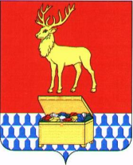

**АДМИНИСТРАЦИЯ**

**КАЛАРСКОГО МУНИЦИПАЛЬНОГО ОКРУГА ЗАБАЙКАЛЬСКОГО КРАЯ**

**ПОСТАНОВЛЕНИЕ**

25 июля 2024 года № 514

**с. Чара**

**О признании утратившим силу постановления администрации муниципального района "Каларский район" от 24 июля 2020 года № 335 «Об организации и проведении эвакуационных мероприятий на территории муниципального района «Каларский район»**

В соответствии с протестом прокурора Каларского района от 17 июня 2024 года № 07-22-2023/прдп68-24-20760001, руководствуясь статьей 32 устава Каларского муниципального округа Забайкальского края, администрация Каларского муниципального округа Забайкальского края **постановляет:**

1. Признать утратившим силу постановление администрации муниципального района "Каларский район" от 24 июля 2020 года № 335 «Об организации и проведении эвакуационных мероприятий на территории муниципального района "Каларский район"»;

Глава Каларского муниципального

округа Забайкальского края Устюжанин В.В.